- Identifica alguns dos ossos do braço, a partir das palavras da caixa.

1 _______________

2 _______________

3 _______________

4 _______________
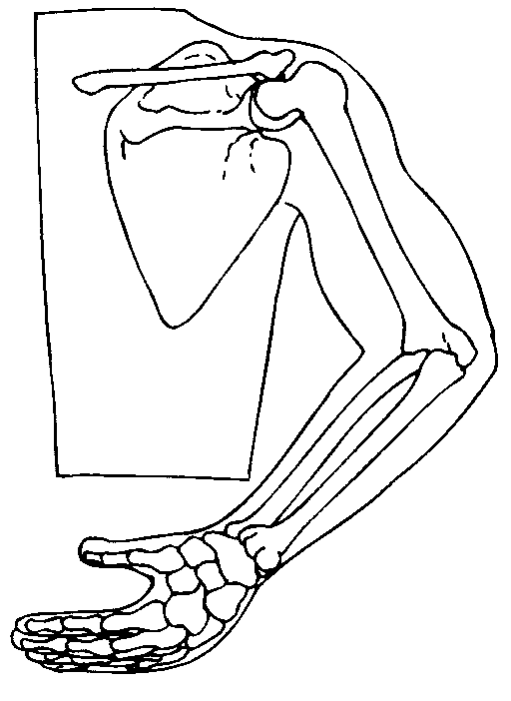
1
2
3
4
Cúbito

Rádio

Omoplata

Úmero

- Completa o seguinte texto com algumas das palavras da caixa.

gelo
ossos
muscular
fogo
quietos
ligadura
corpo
Os músculos, em colaboração com os _________ movimentam o nosso ___________. Em caso de distensão _______________ devemos pôr _________, colocar uma _____________ e permanecer __________________.

- Qual é a função dos ossos no nosso corpo?
______________________________________________________________________________________________________________

4. Certamente já ouviste falar muitas vezes dos malefícios das grandes exposições ao Sol. Diz alguns cuidados que deves ter.
____________________________________________________________________________________________________________________________________________________________________________________________________________________________

- O que deves fazer no caso de uma queimadura solar?
_____________________________________________________________________________________________________________________________________________________________________

- Indica os cuidados a ter para evitar os incêndios nas nossas casas.
____________________________________________________________________________________________________________________________________________________________________________________________________________________________

- O que deves fazer em caso de tremor de terra?
_____________________________________________________________________________________________________________________________________________________________________

